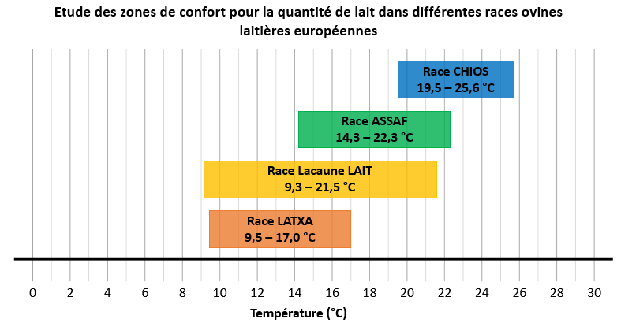

Rajoute les pays :
Chios (Grèce)
Assaf (Israël)
Lalacune lait (France)
Latxa (Pays basque)

